Коммерческое предложение

Аспро: Корпоративный сайт 3.0

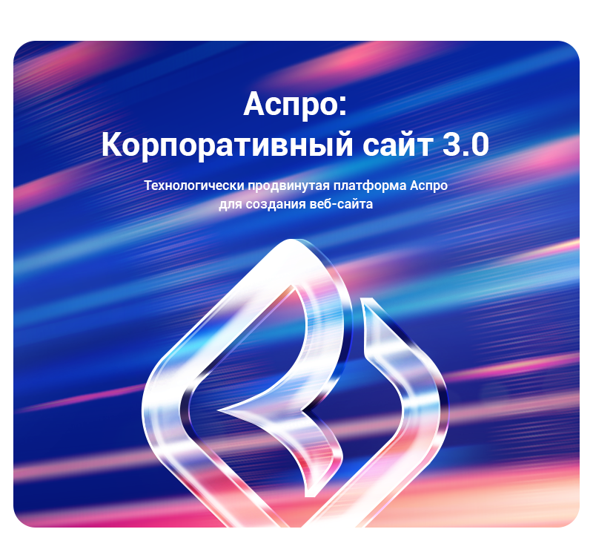

О продукте

Предлагаем Вам готовое решение для вашего онлайн-проекта на платформе 1С-Битрикс — «Аспро: Корпоративный сайт 3.0».

1С-Битрикс – самая востребованная платформа среди разработчиков России и СНГ. Объединяет мощный функционал и широкие возможности, аналога которым нет ни в одной российской системе управления сайтом.

Аспро: Корпоративный сайт 3.0 — технологически продвинутая платформа Аспро для создания веб-сайта. Ее возможности позволяют создать и запустить онлайн-проект в любой отрасли, а тематики помогут это сделать быстрее.

Аспро: Корпоративный сайт 3.0 — максимум для универсального корпоративного сайта

В платформе детально проработаны и представлены на выбор 8 конфигураций универсального сайта. При этом количество возможных представлений настроек приближается к бесконечности. Все это помогает закрывать реальные задачи бизнеса и запускать успешные проекты в разных сферах: от металлопроката до косметологии и дизайнерской мебели.

Создавайте сайты без ограничений

Продвигайте бренд, продавайте товары, услуги и тарифы, получайте онлайн-оплату через специальные модули. Выходите за рамки регионов на международные рынки — впервые в продукте Аспро реализована версия сайта на английском языке.

Миллионы комбинаций настроек для самых требовательных заказчиков.

Посмотреть панель управления
Универсальная —
http://allcorp3-try.ru/bitrix/
Логин: demo@aspro.ru
Пароль: Ub8oHu

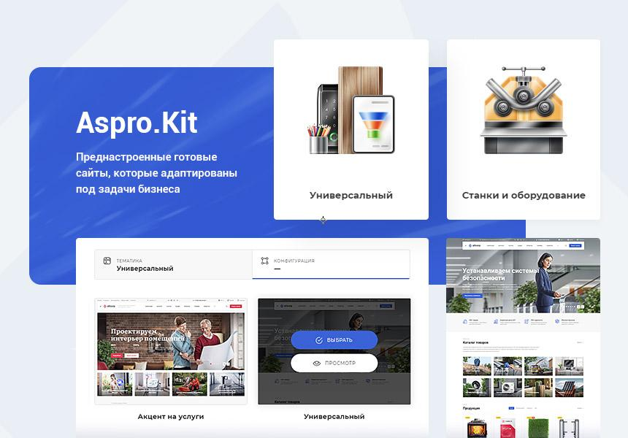

Адаптированные тематики под задачи бизнеса

В платформу Аспро: Корпоративный сайт 3.0 встроена система готовых тематик Aspro.Kit. Это преднастроенные готовые сайты, которые адаптированы под задачи бизнеса.

Готовая тематика — это не просто товары, картинки и тексты, а отдельная разработка. Для выпуска мы провели аналитику рынка, разобрались в отрасли и продумали каждую деталь: от структуры сайта, целей посадочных страниц до настроек каталога, главной и детальных страниц. Это готовый сайт, где все глубже и лучше проработано под специфику бизнеса.

Мы будем добавлять лучшие практики отраслевых сайтов. Сосредоточьтесь на развитии проекта, а технологии мы возьмем на себя.

Тематика включает в себя:

- визуал — общий интерфейс;
- структуру сайта;
- настройки каталога товаров и услуг;
- настройки сайта и отдельных модулей;
- адаптацию под разные виды и масштабы бизнеса.

Используйте готовые тематики, наполняйте проект контентом и выходите на старт онлайн-продаж.

Английская версия сайта — выход на международный уровень

Региональность помогает продвигать бизнес в нескольких городах. Но что делать дальше? Чтобы выйти в новые страны и континенты, мы создали английскую версию сайта. Теперь ваш сайт готов к общению с клиентами на языке международной торговли и бизнеса. Весь сайт уже переведен: кнопки, заголовки, меню и другие элементы — вам остается наполнить только свой контент. Выходите на международный уровень и продвигайте проект в новых масштабах!

Наша английская версия также связана с языком платформы 1С-Битрикс, который выбирается при установке. Если вы выбрали этот язык при запуске сайта, то при установке английской версии будет переведено все: название виджета, админка, опции, свойства, настройки виджета. Это позволит иностранным коллегам/партнерам/администраторам управлять сайтом на английском без знаний русского языка.

Улучшенный каталог товаров для продажи простых и сложных товаров

Мы вышли за рамки привычного. Каталог корпоративного сайта создан в лучших традициях интернет-магазина. Теперь сайт не просто презентует ассортимент, а продает товары любой сложности.

- Массовая покупка для быстрых заказов.
- Список товаров в каталоге с характеристиками, чтобы видеть отличия продукции.
- Быстрый просмотр в каталоге, чтобы ознакомиться с товарами в списке.
- Слайд-панель, чтобы увидеть галерею товара в списке.
- 2 вида торговых предложений (SKU) для знакомства с ассортиментом.
- Карточка товара с двигающейся областью покупки, чтобы акцентировать внимание на важном.
- Онлайн-оплата для приема платежей.
- Покупка в 1 клик для тех, кто ценит время.
- Корзина для полноценных заказов: в шапке и боковая.

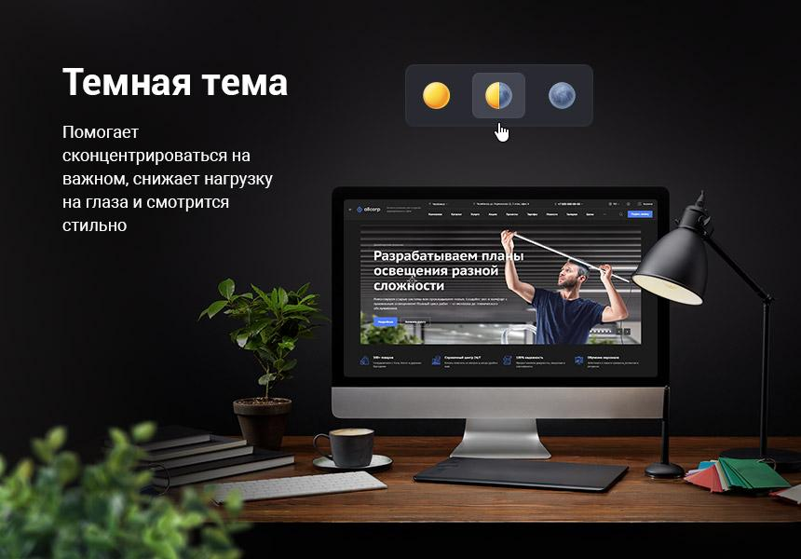

Для самых стильных решений

Темная тема помогает сконцентрироваться на важном, снижает нагрузку на глаза и смотрится стильно. Подстраивайтесь под предпочтения клиентов, включайте светлую тему или ночной режим. Если хотите дать выбор пользователям, переходите в автоматический режим. Тогда внешний вид сайта будет зависеть от настроек операционной системы и времени суток посетителя.

Базовый и дополнительный цвета сайта добавлены для тех, у кого в основе фирменного стиля заложено 2 оттенка. Сохраняйте корпоративный стиль компании в Сети и будьте в тренде.

Новый формат дизайна — абсолютная свобода в самовыражении

Дизайн на опережение — это Аспро: Корпоративный сайт 3.0. Какой будет онлайн-проект: наполненный воздухом, сдержанный, в лучших традициях лендинга? Решать вам! Мы добавили еще больше инструментов для самовыражения. Отличайтесь от всех.

- Двойная цветовая палитра, гибкие модификаторы блоков, верхние и нижние отступы элементов для нужного фокуса. Управляйте версткой сайта в 1 клик.
- Баннеры на главной для сильного визуала. Новые баннерные позиции, чтобы привлечь внимание потенциальных клиентов.
- Увеличенные изображения в контентных разделах, чтобы реальные фотографии смотрелись классно, а отрисовка баннеров стала проще.
- Устанавливайте шрифт сайта, чтобы задать типографику проекта. Задавайте другой шрифт заголовков для создания акцентов.

Сохраняйте фирменный стиль, запоминайтесь пользователям и влияйте на конверсию. Сайт может выглядеть стильно, даже если вы продаете металлические балки.

Набор маркетинговых инструментов для захвата внимания аудитории
Уведомление об использовании cookie
Cookie — это файлы со служебной информацией о пользователях сайта. Эти данные упрощают работу владельцу проекта и посетителям. В России уведомление об использовании cookie через всплывающее окно стало признаком хорошего тона, а в Европе это обязательное условие с 2018 года.

Маркетинговые окна
Расскажите о новых событиях, удерживайте внимание и собирайте контакты с помощью маркетинговых окон. Отображайте попап-окна по заданным сценариям: выбирайте адреса страниц, время и периодичность показа. Экспериментируйте и закрывайте задачи бизнеса.

Посадочные страницы
Детально продуманные страницы стимулируют клиента совершить целевое действие. Создавайте посадочные страницы в каталоге и обзорах, чтобы рассказать о преимуществах, показать пользу и ответить на вопросы посетителей.

Социальные сети
Пользователи общаются, работают и отдыхают в социальных сетях. Чтобы привлечь клиентов в свои аккаунты и призвать общаться через мессенджеры, вы можете добавить блок Instagram на главной, разместить ссылки в шапке и футере.

Модули приема платежей — новый источник для заработка сайта
Стираем границы между интернет-магазинами и корпоративными сайтами. Теперь корпоративный сайт тоже умеет зарабатывать деньги. Принимайте авансовые платежи, оплату за запись на прием, доставку и обучение на семинаре. Получайте не просто заявки в форме, а реальный доход. Для приема платежей реализована поддержка 2-х модулей оплаты: «Интернет-эквайринг Сбербанк РФ (прием платежей)» и «Интернет-эквайринг Тинькофф приём платежей». Подключайте печать чеков в платежном агрегаторе и принимайте безналичные платежи.

Аспро: Корпоративный сайт 3.0 — не интернет-магазин! Интеграция с системами учета, многоскладовость, подключение служб доставок — доступны только в интернет-магазинах. На платформе вы можете запустить корпоративный сайт, который по технологиям соревнуется с интернет-магазином, но не является им.

Сильный бренд — уверенный шаг к сердцу покупателя
Формируйте правильный имидж — сайт поможет создать положительное впечатление. Покажите, что вы та компания, которая способна решить задачи клиента и построить крепкие отношения. Для этого наполните сайт качественным контентом. Пишите о пользе, расскажите об экспертизе, убеждайте работать с вами.

Контентные разделы расскажут подробнее о компании.
- Новости.
- Блог.
- Лицензии и др.

Имиджевые страницы раскроют преимущества и компетенции.
- О компании.
- Вакансии.
- Портфолио.
- Галерея.

Каталог товаров, разделы услуг и тарифов помогут собрать заявки.

Гибкие настройки для углубленной работы с проектами
Создавать проекты под пожелания заказчика проще! Раньше разработчики кастомизировали проекты через специальные файлы. Доработки сохранялись после обновлений, но улучшения не применялись для этих файлов. Мы углубили настройки блоков, чтобы шаблон стал гибче. Теперь большинство улучшений настраивается через модификаторы в виджете или админке. Забудьте файлы для кастомизации, доработка проектов без потери обновлений стала ближе!

У элементов можно задавать:
- верхние и нижние отступы;
- количество строк;
- количество элементов в строке;
- тип изображения: текст, картинки, иконки;
- позицию картинки;
- положение текста: внутри, снизу;
- фон, разделитель и др.

Создавайте произвольные блоки на главной, чтобы показать все преимущества. Берите за основу любой из типов отображения баннеров или блока о компании. Скопированный блок сохранит настройки, появится в виджете и будет получать улучшения из обновлений. Вы также можете использовать блок с главной для произвольной верстки. Он будет отображаться в виджете для управления: перемещения или отключения.

Покупка у производителя

Комплект лицензий Аспро: Корпоративный сайт 3.0 + 1С-Битрикс: Старт —45600 р.
Комплект лицензий Аспро: Корпоративный сайт 3.0 + 1С-Битрикс: Стандарт —. 56800 р.
Отдельно Аспро: Корпоративный сайт 3.0 —. 39900 р.
Установка и базовая настройка
Для получения рабочего сайта нужно произвести установку системы на хостинг. Для покупателей комплектов лицензий мы делаем установку бесплатно. При отсутствии хостинга мы даем скидку 50% на хостинг reddock.ru.

Настройка резервного копирования
Для комфортной настройки и работы сайта необходимо регулярное резервное копирование.
Мы бесплатно настроим этот функционал 1С-Битрикс для Вашего сайта.

Сопровождение и техническая поддержка
В течение года бесплатно консультируем и отвечаем на вопросы, связанные с работой сайта, и помогаем разобраться с нюансами настройки.

Как купить решение?

Как юрлицо по счету
Отправить реквизиты на почту hello@eu64.ru и мы выставим счет-оферту, подготовим закрывающие документы после оплаты.

Как физлицо картой
Оформить и оплатить заказ на сайте eu-digital.ru

Телефон: +7 906 311 77 69
E-mail: hello@eu64.ru

